,29.11.2015 Bad Neuenahr-Ahrweiler;
Die Interessengemeinschaft Niere Rhein-Ahr-Eifel e.V. hatte wieder zu
ihrer jährlichen Adventsfeier ins Hotel Cafe Krupp geladen. Die Vorsitzenden
Hr. Alfons Steffens und Hr. Joachim Moll konnten fast 50 Freunde und Gönner der Selbsthilfegruppe dazu begrüßen. Gegen 14:30 Uhr eröffnete Hr. Alfons Steffens dann den offiziellen Teil der Veranstaltung.
In einer Schweigeminute wurde den Verstorbenen gedacht. Emotional sehr bewegend erinnerte Hr. Alfons Steffens an unseren verstorbenen Ehrenvorsit-zenden Hr. Willi Bach. 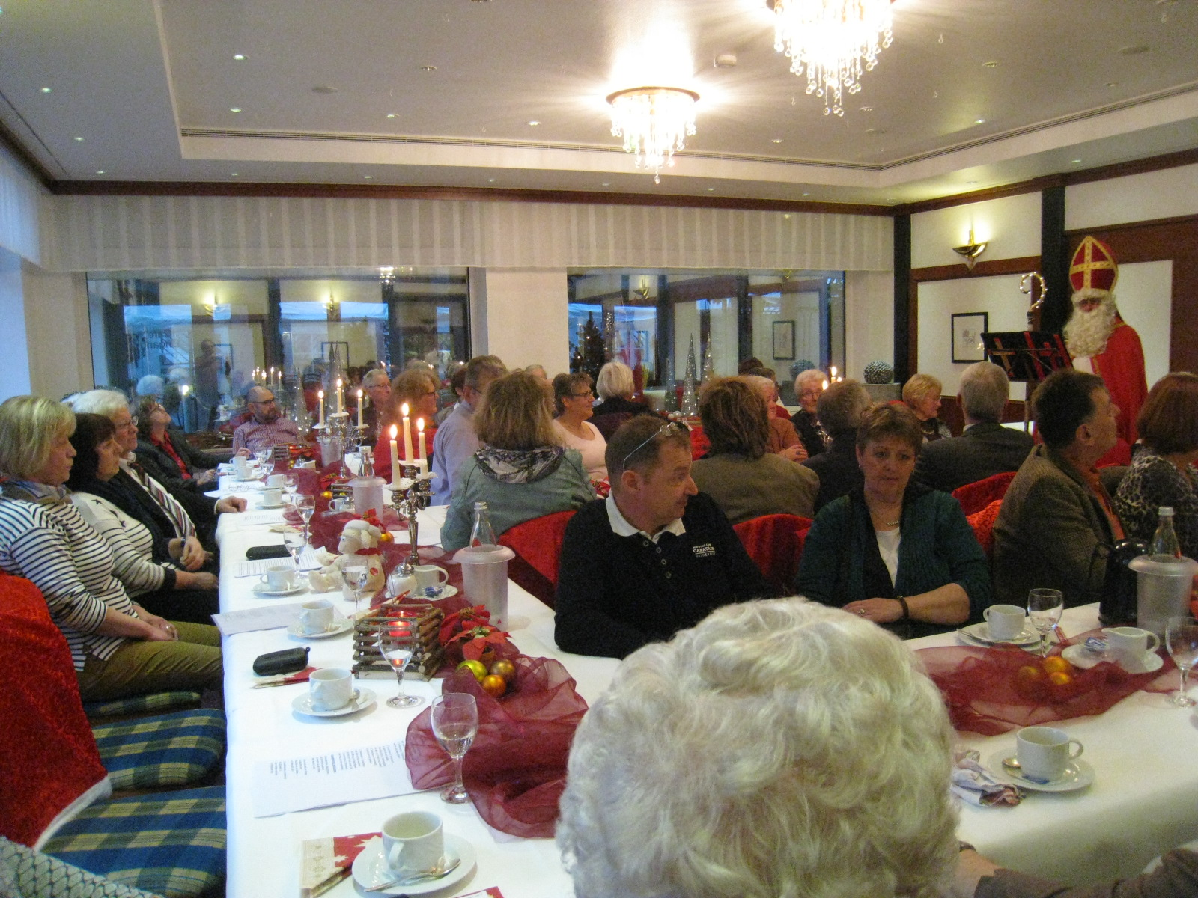
Zu Kaffee und Kuchen erklangen feierlich „Leise rieselt der Schnee und wir sagen euch an den lieben Advent“ unter dem Gitarrenspiel von Fr. Gerti Grasteit. Für eine humorvolle Unterhaltung sorgte dann Fr. Maria Steffens mit Apfent, Apfent der Bärwurz brennt von Toni Lauerer. Als Ehrengast konnte nun der hl. Nikolaus (Hr. Jürgen Welsch) begrüßt werden. In seiner Festansprache hob er die vielfältigen Hilfsangebote der IG.-Niere hervor, hier ins besonders die Unterstützungen für die Kinderdialyse Leipzig und Bonn. Unerwartet erschien dann der Tüv Prüfer (Hr. Heinz-Gerd Reuber) um den Schlitten des hl. Nikolaus einer ersten amtlichen Prüfung zu unterziehen. Es wurde viel gelacht bis der alte Schlitten die Tüv Plakette erhielt. Dazu erklang „Nikolaus ist ein guter Mann“. Hr. Joachim Moll hob hier die Aktivitäten von Hr. J. Welsch hervor, der durch seine Nikolausauftritte ebenfalls zu einem beachtlichen Gelderlös zugunsten der Kinderdialyse beiträgt. In „Weihnachtszeit“ glänzte zum Schluss die Altmeisterin des Humors Fr. Anneliese Sodoma. Noch viele Geschichten und Anekdoten erzählten sich die Freunde an diesem geselligen und gastlichen 1. Advent Nachmittag.

